Праздничный концерт к 9 мая «Сохраним память навсегда!»
2018
Методический отдел МБУК «СРДК»
8(3473)26-73-78
09.04.2018
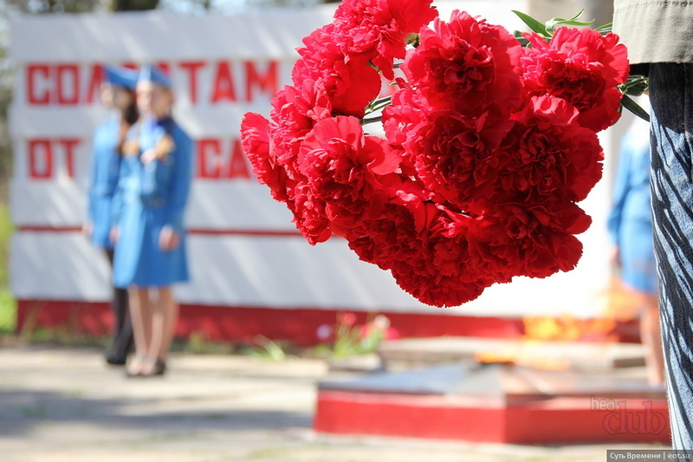
СЦЕНАРИЙ праздничного концерта, посвящённого __-ой годовщине Победы в ВОВ «Сохраним память навсегда!».
Перед началом концерта в зале звучат песни военных лет. Занавес закрыт. Сцена празднично украшена. Звучат позывные, занавес открывается. На сцену выходят ведущие:
1 Ведущая: В Девятый день ликующего Мая,
Когда легла на землю тишина,
Промчалась весть от края и до края:
Мир победил! Окончена война!
2 Ведущая: Война закончилась,
И пушки замолчали.
И годы сгладили великую бёду.
И мы живём!
И мы опять весну встречаем!
Встречаем День Победы –
Лучший день в году!
1 Ведущая: Идут года, стареют даты,
Но с каждым годом все больней
Для поседевшего солдата
Воспоминанья о войне.
2 Ведущая: И не погибшие вам снятся –
Живые, все до одного,
Ведь было им по восемнадцать,
Или по двадцать лет всего!
1 Ведущая: Сколько жизней, сколько неповторимых судеб вложено в здание Победы, в основание ее! Наша память о них живет в нас – как боль, как долг, как совесть.

2 Ведущая: Бьют часы, отсчитывая время! Время неумолимо идет вперед!
Но память… Память может повернуть время вспять…
Фонограмма.
(Выходят парни и девушки. Одна пара выпускников танцует вальс, останавливаются, подходят к микрофонам):
1 Девушка: Первое взрослое платье надела,
Первые туфли на каблуке.
2 Девушка: Ах, этот вальс танцевать так хотелось,
Бусы и ленты, рука в руке.
1 Юноша: Бал выпускной закружил нас с тобою…
3 Девушка: Вот и заря в проеме окна!
2 Юноша: Нет, не заря! Это зарево боя!..
4 Девушка: Это июнь — двадцать второе !
1 Юноша: Год сорок первый –
Все: Война!!!
2 Девушка: Казалось, было холодно цветам,
И от росы они слегка поблёкли,
3 Юноша: Зарю, что шла по травам и кустам,
Обшарили немецкие бинокли.
1 Девушка: Цветок, в росинках весь, к цветку приник,
И пограничник протянул к ним руки…
2 Юноша: А немцы, кончив кофе пить, в тот миг
Влезали в танки, закрывали люки.
3 Девушка: Такою все дышало тишиной,
Что вся земля еще спала, казалось!
Кто знал, что между миром и войной
Всего каких-то пять минут осталось!..
(Фонограмма: «Начало войны» (самолёты, танки, взрывы и т.д., «Вставай страна огромная»)
На словах: «Пусть ярость…» юноши говорят слова):

1 Юноша: Вставай на защиту Отчизны, народ!!!
3 Юноша: Вставай на защиту – детей, матерей!!!
2 Юноша: Пусть Гитлер проклятый башку разобьет
О наши ряды, что брони прочней!
(«Священная война» 1 куплет – звучит до конца )
4 Девушка: 41-й… Он был жестоким…
Чтобы вражеский смять размах,
Шли мальчишки, зажав винтовки
В неумелых ещё руках…
1 Юноша: Мы уходили, за плечами
Оставив школьные пороги
И мать, застывшую в печали
На пыльной и пустой дороге.
2 Девушка: Качался красный горизонт,
Теплушки тесные гудели,
1 Девушка: Ребята ехали на фронт,
А вслед им матери глядели.
2 Юноша: В глазах у нас дрожал рассвет,
Трава тонула в горьком дыме…
3 Юноша: Мы погибали в цвете лет,
Навек оставшись молодыми.
( Песня: «Уходил на войну солдат» К микрофонам подходят ведущие.)
1 Ведущая: 1418 дней и ночей советские люди вели борьбу с фашистскими захватчиками. Сантиметр за сантиметром они освобождали территорию от немецких варваров.
2 Ведущая: Мы всегда будем помнить о том, какой ценой была завоёвана Великая
Победа в сорок пятом!!!
Чёрный смерч войны, за четыре года испепелил 36 миллионов
человеческих жизней, не щадя на своём пути никого –
ни стариков, ни женщин, ни детей!
(Звучит фонограмма. Стихотворение «Палачи» – читает ________________. Выходят подростки и дети)
1. Под пулями и взрывами снарядов,
Сквозь топи и метровые снега
К Победе шли четыре года кряду
И гнали прочь коварного врага.
2. Форсировали водные преграды,
Врага в Керчи крушили и в Орле,
Ни днём, ни ночью он не знал пощады,
Был бит на море, в небе, на земле.
3. В смертельной схватке с Гитлером — тираном
Вы не отдали в рабство свой народ,
Освободив захваченные страны,
На штурм Берлина смело шли вперед.
4. Вам всем, кто вынес ту войну,
В тылу иль на полях сражений,
Принес Победную весну –
Поклон от наших поколений!
5. Война закончилась, но память о ней близко:
Нам не дают забыть о тех тяжёлых днях
Стоящие повсюду обелиски –
В тенистых скверах, парках и садах.
6. Стоят солдаты в бронзе и граните.
В любом поселке, в городе, в селе.
Над ними СЛАВА вечная в зените,
И ПАМЯТЬ вечная по всей Земле!
1. Застыло время. Смотрит солдат в вечность,
На постаменте, на посту стоит!
2. И льётся песня в бесконечность,
3. И грустью, в сердце каждого звучит!
(Звучит песня «________». Выходят ведущие)
1 Ведущая: Сегодня мы отмечаем _____-ую годовщину со Дня Победы в Великой Отечественной войне, но её отголоски до сих пор отзываются болью в каждом сердце живущих на Земле людей.
2 Ведущая: Война для солдат — испытание адом,
Кто там побывал, не желает другим.
Стояли вы насмерть у стен Сталинграда
И вынесли тяготы Курской дуги.
1 Ведущая: Вы носите в теле осколки снарядов —
Свидетельства тех героических лет.
О подвигах ваших слагают баллады
Во славу солдата и ратных побед.
2 Ведущая: Помните, через года, через века!
Помните! О тех, кто уже не придёт никогда!
И завещайте детям и внукам своим –
Помнить о тех, кто прошёл этот ад,
И оттуда вернулся живым!
(Звучит песня: «Песня о погибшем друге», Выходит директор ДК)
Директор ДК: Давно закончилась война,
Давно с войны пришли солдаты.
И на груди их ордена
Горят, как памятные даты.
Носите ордена! Они вам за Победу,
За раны ваши честные даны.
Носите ордена! В них теплятся рассветы,
Что отстояли вы в окопах той Весны!
Носите ордена! И в праздники и в будни,
На строгих кителях и модных пиджаках.
Носите ордена, чтоб видели все люди
Вас, вынесших войну на собственных плечах!
(Вручение цветов и ценных подарков)
Ведущая: Сегодня ваш праздник – Девятое Мая!
В нём запах сирени, фиалок и роз.
У вас на груди золотятся награды,
Вам дорог тот день, что Победу принёс.
Наш концерт посвящается вам – ветераны!
Артисты вам шлют — поклон свой земной!
Пусть фанфары звучат, и высоким сопрано
Льётся песня в честь вас, опаленных войной!
1. («Где же вы теперь, друзья, однополчане?»)
Ведущая: Желаем Вам в день праздника
Приятных впечатлений!
Несметное количество
Цветов и поздравлений!
Пусть в душе царит весна,
Каждый миг и круглый год!
А мы программу продолжаем!
На сцене – «Русский хоровод»!
2. (Танец: «________________»)
Ведущая: Желаем – погожих и солнечных дней,
Счастья , здоровья, хороших друзей!
Пусть праздник весны дарит радость, цветы,
Исполнит желания все и мечты!
3. («Улетают сны…», исполняет: ______________.)
Ведущая: Все чище небо с каждым днем,
И ярче солнце светит!
Мы без войны давно живём,
И счастливы все дети!
О мире, радости, любви
Поётся в песне звонкой,
О том, чтоб мамочка была
У каждого ребёнка!
4. ( «Пісня про матусю», исполняют: ___________________.)
Ведущая: О, мой Крым! За далью — дали.
Всех даров и не сочтёшь…
То весёлый ты, а то печальный,
То молчишь, как будто что-то ждёшь!
Всё до боли тут давно знакомо,
Голос птиц, шептанье грустных ив,
И звучит на всех твоих просторах –
Наших песен, сказочный мотив!
5. («Эбабиль», исполняет _____________________.)
Ведущая: В далеких походах, в суворих краях –
Білосніжна яблуня мені являлась в снах.
Кликала додому, гіллячком манила.
І про неї пам’ять кулі відгонила!
Бо ж хотілось жити, і прийти до хати,
Де біля порогу зустрічає мати,
Де цвіте весною, майже сотні літ
Білосніжна яблуня десь біля воріт!
6. ( «Дорога додому», исполняют: _____________________.)
Ведущая: Пускай Победы давней гром
Напоминает о былом,
А мы поздравим в мирный час
Всех тех, кто воевал за нас.
Желаем в жизненном пути
Дорогу верную пройти,
Преград не знать, беды не мерить,
Любить, надеяться и верить!
7. («Звёзды молчат», исполняет: _____________________.)
Ведущая: Льётся и льётся, словно года,
В чистых криницах чудо-вода.
Незамутимы и глубоки
В наших долинах бьют родники.
И не угаснет любовь никогда,
Пока в крымских криницах
Льётся жизни вода!
8. (Крымскотатарская народная песня «Манилер», исполняет _____________________.)
Ведущая: Пусть будет счастлив человек
Моей родной страны.
И пусть не знает он вовек
Об ужасах войны.
Пусть солнце яркое горит,
Пусть будет мир для всех,
Пусть над планетою звенит
Весёлый детский смех.
9. («Если можешь помочь – помоги!», исполняет: ___________________.)
Ведущая: Пусть в этот торжественный праздник
Звучат пожелания громче!
Пусть льются хорошие песни
Сегодня – душевней и звонче!
10. ( «Лебединая верность», исполняет: ___________________.)
Ведущая: Свято ПЕРЕМОГИ йде по краю –
Найкраще наше свято навесні!
Весна така – аж серце завмирає!
Земля квітує, та звучать пісні!
11. ( «Весною яблуні зацвітуть», исполняет: ___________________.)
Ведущая: И снова сердце вздрогнет и забьется.
И вновь сердца друг друга узнают.
Ах, песня эта — как она поется!
Ах, песня эта – как её поют!
12. («Квітка-душа», исполняет: ___________________.)
Ведущая: Желаем вам в праздник 9 МАЯ
Приподнятого настроения!
Мирного неба, семейного счастья,
Здоровья, любви и терпения!
13. («Я літаю…», исполняет: ___________________.)
Ведущая: Пусть праздник украсят тюльпаны,
Улыбки родных и презенты!
А мы вам подарим наш танец
Под бурные аплодисменты!
14. (Танец: ___________________.)
Выходят ведущие.
ФИНАЛ.
1 Ведущая: 9 МАЯ — торжественный день,
И время прошло не бесследно!
Все помнят о том, что с далекой войны
Солдаты вернулись с ПОБЕДОЙ!
2 Ведущая: Дорогие наши ВЕТЕРАНЫ,
Мы вас с ДНЁМ ПОБЕДЫ поздравляем!
Всей страной — здоровья, мирной жизни
И благополучия желаем!
1 Ведущая: Пусть праздник — 9 МАЯ
Подарит цветы и салюты!
В душе будет светлая радость,
А в доме тепло и уютно!
2 Ведущая: Пусть цветут сады, смеются дети,
Пусть навеки будет мирным небо!
В этот майский день, от всего сердца
Мы вас поздравляем …
Все: С ДНЁМ ПОБЕДЫ!
(Звучит песня: «День Победы! Все участники концерта выходят на сцену)

